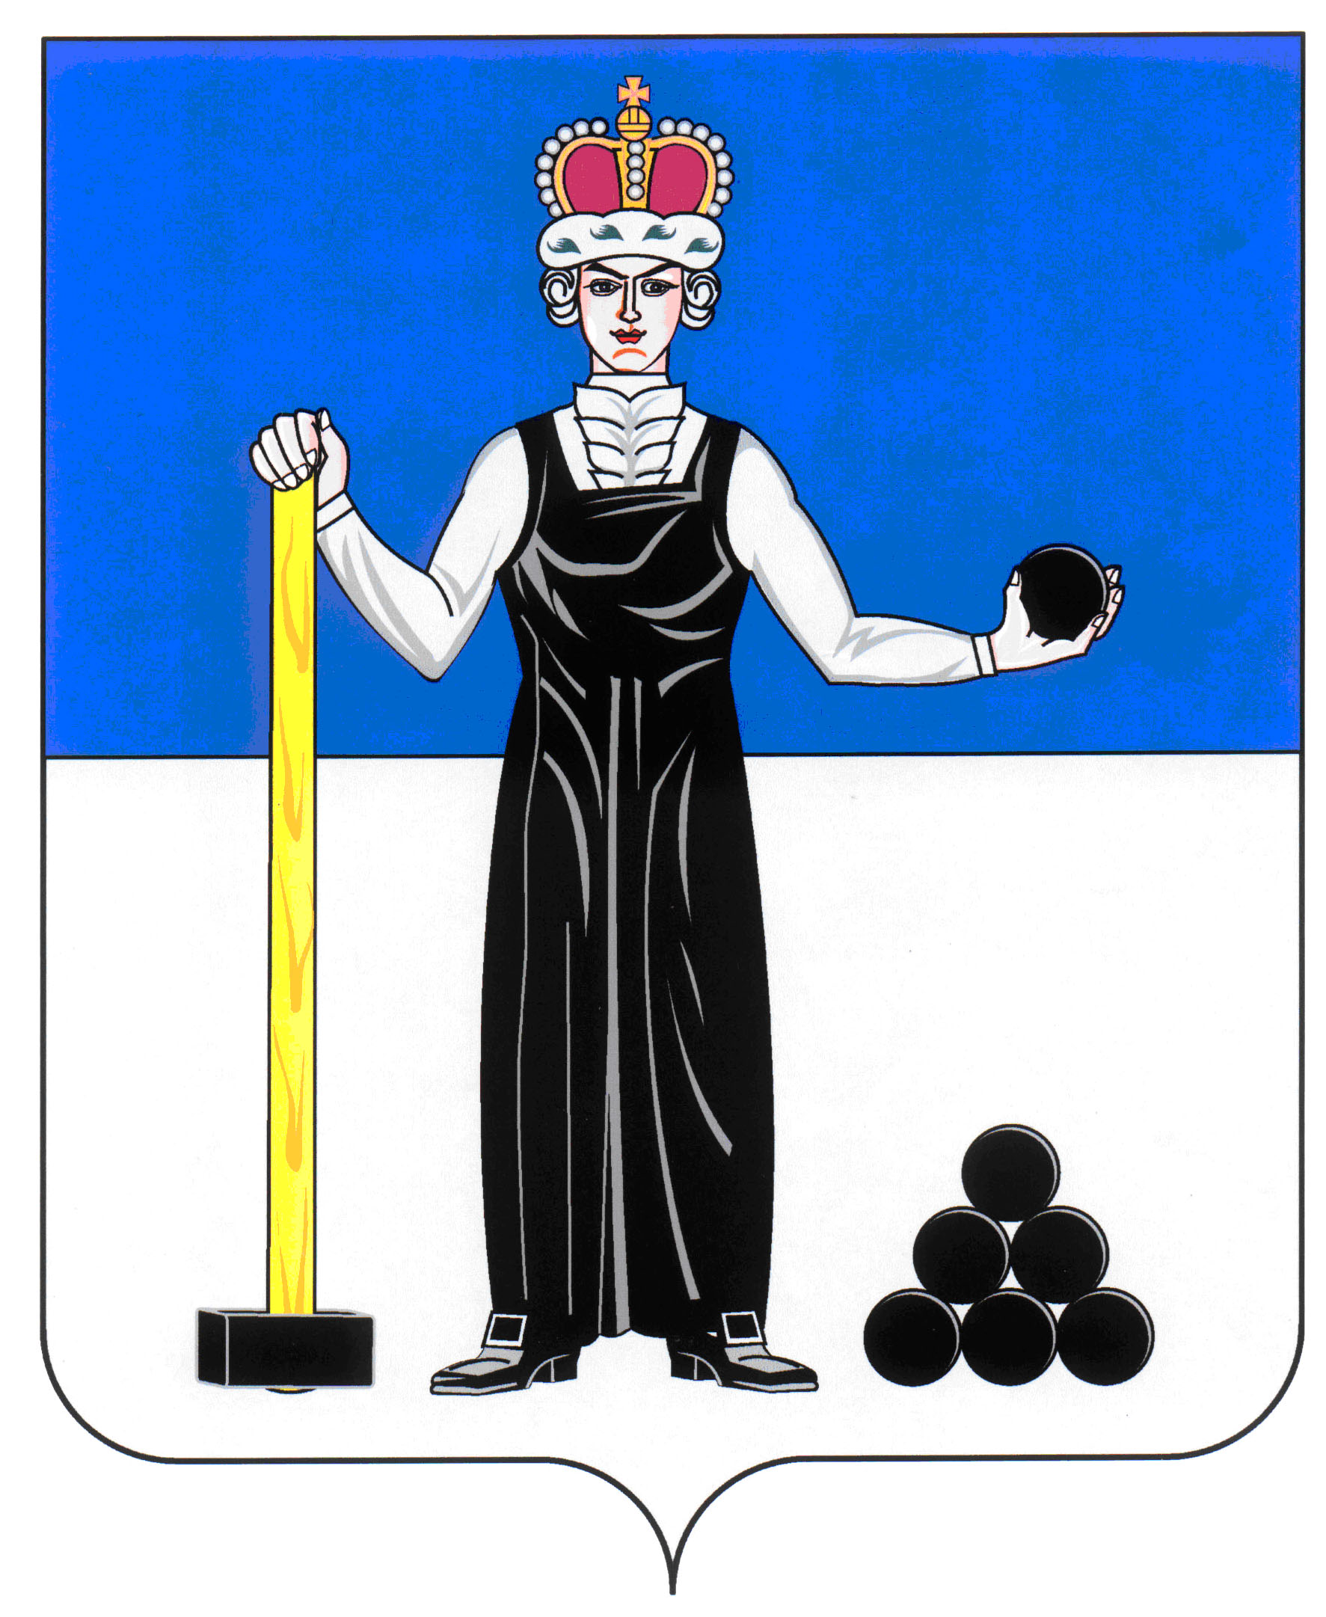
Р Е Ш Е Н И Е

ЗЕМСКОГО СОБРАНИЯ

АЛЕКСАНДРОВСКОГО МУНИЦИПАЛЬНОГО РАЙОНА

ПЕРМСКОГО КРАЯ

26.10.2017
386
____________________ №________________

О принятии в первом чтении Положения об обеспечении работников муниципальных учреждений Александровского муниципального района путевками на санаторно-курортное лечение и оздоровление

На основании Закона Пермского края от 04.09.2017 № 121-ПК «Об обеспечении работников государственных и муниципальных учреждений Пермского края путевками на санаторно-курортное лечение и оздоровление», Земское Собрание Александровского муниципального района
РЕШАЕТ:
1. Принять в первом чтении Положение об обеспечении работников муниципальных учреждений Александровского муниципального района путевками на санаторно-курортное лечение и оздоровление, согласно Приложению.
2. Создать рабочую группу по подготовке ко второму чтению Положения об обеспечении работников муниципальных учреждений Александровского муниципального района путевками на санаторно-курортное лечение и оздоровление в следующем составе:
- Богатырева С.В. – глава муниципального района – глава администрации Александровского муниципального района;
- Баранова И.А. – советник главы администрации района;
- Булах Г.М. – депутат Земского Собрания по избирательному округу № 2;
- Валиулина А.В. – председатель Контрольно-счетной палаты Александровского муниципального района;
- Галкин А.М. – заведующий отделом по социальной политике администрации района;
- Заморина С.Ю. – депутат Земского Собрания по избирательному округу №4;
- Истомина Е.В. – начальник управления образования администрации района;
- Ляпин С.В. – депутат Земского Собрания по избирательному округу № 7;
- Овчинникова О.П. - депутат Земского Собрания по избирательному округу № 14;
- Турханов Ю.Н. - депутат Земского Собрания по избирательному округу №11;
- Уразова Е.В. – заведующий юридическим отделом администрации района;
- Щеглов Д.В. – председатель Земского Собрания Александровского муниципального район.
3. Установить срок подачи поправок к Положению об обеспечении работников муниципальных учреждений Александровского муниципального района путевками на санаторно-курортное лечение и оздоровление до 30.11.2017 года по адресу: ул. Ленина, 20 «а», каб. 41.
4. Настоящее решение вступает в силу с момента подписания.

Председатель Земского Собрания
Александровского муниципального района Д.В. Щеглов

Приложение
к решению Земского Собрания
Александровского муниципального района
от 26.10.2017 № 386

ПОЛОЖЕНИЕ
об обеспечении работников муниципальных учреждений
Александровского муниципального района путевками
на санаторно-курортное лечение и оздоровление

1.Общие положения
Настоящее Положение направлено на обеспечение путевками на санаторно-курортное лечение и оздоровление работников муниципальных учреждений Александровского муниципального района, работающих в сфере образования.

2. Условия предоставления путевок на санаторно-курортное лечение и оздоровление работникам муниципальных учреждений
2.1. Работникам муниципальных учреждений Александровского муниципального района, работающим в сферах, указанных в пункте 1 настоящего Положения, путевки на санаторно-курортное лечение и оздоровление за счет средств бюджета Пермского края и бюджета Александровского муниципального района предоставляются не более одного раза в течение трех лет при одновременном соблюдении следующих условий:
медицинские показания для санаторно-курортного лечения;
стаж работы в муниципальном учреждении не менее 3 лет;
право на предоставление путевки на санаторно-курортное лечение имеют работники, чья среднемесячная заработная плата за год, предшествующий году получения санаторно-курортной путевки, составляет не более 50 000 рублей;
оплата работником за счет личных средств части стоимости санаторно-курортной путевки в следующих размерах:
среднемесячная заработная плата работника за год, предшествующий году получения санаторно-курортной путевки, составляет не более 15 000 рублей – 10%;
среднемесячная заработная плата работника за год, предшествующий году получения санаторно-курортной путевки, составляет от 15 001 рубля до 20 000 рублей – 15%;
среднемесячная заработная плата работника за год, предшествующий году получения санаторно-курортной путевки, составляет от 20 001 рубля до 25 000 рублей – 25%;
среднемесячная заработная плата работника за год, предшествующий году получения санаторно-курортной путевки, составляет от 25 001 рубля до 50 000 рублей – 30%.
2.2. Муниципальные учреждения имеют право оплачивать часть стоимости путевки на санаторно-курортное лечение и оздоровление за счет средств от приносящей доход деятельности.
2.3. Количество приобретаемых путевок зависит от суммы денежных средств, выделяемых бюджетом Пермского края и бюджетом Александровского муниципального района.
2.4. Порядок обеспечения работников муниципальных учреждений путевками на санаторно-курортное лечение и оздоровление за счет средств бюджета Александровского муниципального района и предельный размер оплаты части стоимости путевки на санаторно-курортное лечение и оздоровление за счет средств местного бюджета определяются постановлением администрации Александровского муниципального района.
2.5. Настоящее Положение не применяется при направлении на санаторно- курортное лечение работников, пострадавших от несчастных случаев на производстве или профессиональных заболеваний, на долечивание непосредственно после стационарного лечения.

